

GYMNÁZIUM GELNICA

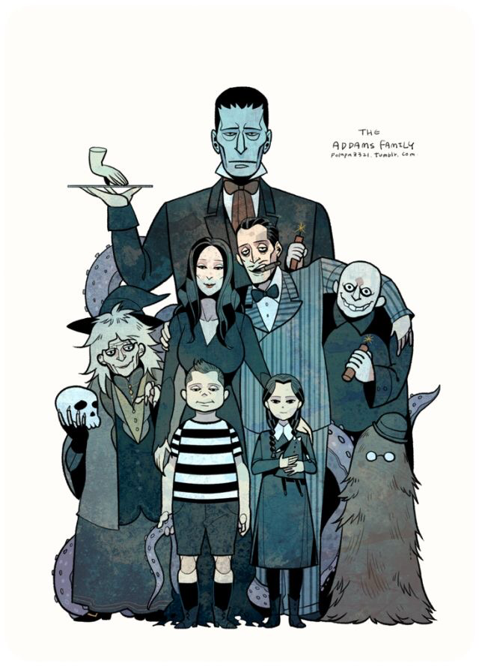blahoželá ku splneniu úloh počas imatrikulácie v školskom roku 2022 /2023 a oficiálne PRIJÍMA

**—————————————————————————————————————**do cechu študentského. 😊

27.10.2022 **____________**